
Turma: 2info3

Alunos:
Gustavo Flôr
John Victor
Pedro H. Sumik

IFC Araquari

Plano de Desenvolvimento de Software (Resenha de Jogos)

1. Introdução
Game Over tem como objetivo principal, acabar com as incontáveis horas que a comunidade gamer perde ao procurar informações de seus jogos favoritos, lançamentos de games e consoles, opiniões sobre games que os interessam e tudo que os rodeia.
Com uma ampla quantidade de conteúdos a disposição do usuário, onde o mesmo será capaz de opinar, classificar, criar suas próprias discussões sobre seus conteúdos favoritos e dividir isso com pessoas que compartilham dos mesmos interesses.
Além de tudo isso, tem um visual simples e moderno, que facilita ao usuário navegar entre os conteúdos que são importantes para ele, tudo isso personalizado pelo próprio usuário.

1.1 Finalidades
Ele tem como finalidade principal expor resenhas de jogos diversos, podendo também apresentar notícias, novidades, lançamentos e entre outras coisas do mundo dos games.

1.2 Definições/Abreviações
FPS = First Person Shooter → Jogo de ação em primeira pessoa.
TPS = Third Person Shooter → Jogo de ação em terceira pessoa.
MOBA = Multiplayer Online Battle Arena → Jogo online de multiplos jogadores que batalham em uma arena.
RPG = Role-Playing Game → Jogo de interpretação de ações.
MMO = Massive Multiplayer Online → Jogo online com número massivo de jogadores.
VR = Virtual Reality → Realidade Virtual.
AR = Augmented Reality → Realidade Aumentada.
PUBG = Playerunknown’s Battlegrounds.

1.3 Visão Geral
O site será uma página web voltada a comunidade gamer de todas as plataformas, nomeado de “Game Over”, pois faz referência a uma frase muito conhecida entre a comunidade de jogadores, de fácil acesso a todos os usuários.

2. Coletânia dos Jogos da Resenha

2.1. Nome dos Jogos e Resenha Escrita

→ Ação / FPS / TPS / MMO / Sobrevivência / Battle Royale :
Playerunknown’s Battlegrounds
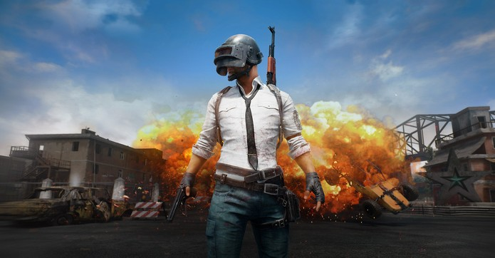
Produtora: Bluehole Studio / PUBG Corporation.
Plataformas: PC, Xbox One e celulares.
Lançamento: 20 de março de 2017.

Introdução:
É um jogo online disponível para download no Steam para PC e Xbox One, no estilo “Battle Royale”, ou seja, com uma grande arena onde apenas um jogador vai ser o vitorioso e sobrevivente. A ideia é inspirada em H1Z1, DayZ e outros games similares. Seu criador, na realidade, é Brendan Greene, o “PlayerUnknow”, como também é conhecido, um dos pioneiros neste gênero. Aqui, Greene eleva o nível do desafio ao nos apresentar um título que, além de ser de sobrevivência, aposta no grande realismo para cativar os jogadores.

Jogabilidade:
Assim como em H1Z1 e outros games similares, o que conta aqui é a liberdade. Não há zumbis, então é preciso se preocupar mais com outros jogadores do que com ameaças do ambiente. Apesar de termos uma ilha grandiosa, será fácil achar outros participantes – dado o sucesso do game, o que traz uma grande quantidade de jogadores sempre ativos. É possível criar equipes e jogar cooperativamente com amigos, mas não é o foco.
A jogabilidade é bem solta e livre. Tudo funciona em terceira pessoa, com opção secundária de visão em primeira pessoa, similar a jogos de tiro do mesmo tipo. É possível vasculhar casas, prédios, lixeiras e outros pontos do mapa em busca de equipamentos, sejam eles proteções, armas, munições e até mesmo veículos, que servem para um deslocamento maior e mais veloz pelo mapa.
Ainda assim, o que jogamos conseguiu divertir na medida certa. Tudo por conta dos mínimos detalhes. As armas são personalizáveis e permitem acoplar mira, outro tipo de bala, mudar o recuo (tem recuo, o que já é um grande avanço) ou tirar alguma peça para ser usada em outro equipamento. As armas? São muitas. Extremamente numerosas e, mesmo após horas de jogo, sentimos que não foi o suficiente para encontrar todas, nem de perto.

Gráfico:
Os gráficos de PlayerUnknown's Battlegrounds não são ruins. Pelo contrário, são muito mais detalhados e realistas do que a maioria dos outros jogos do mesmo gênero, Os personagens se movem com mais naturalidade e a ambientação tem texturas melhores e mais caprichadas.
Contudo, isso vem com um preço: PlayerUnknown's Battlegrounds ainda á pouco otimizado. O jogo roda bem em computadores mais potentes, mas o jogador sofrerá se rodá-lo em qualquer máquina abaixo dos requisitos recomendados – e não mínimos –, de acordo com a descrição oficial do Steam.
Não precisamos nem falar que, rodar o game lento ou com gráficos piores, vai fazer com que sua performance no campo de batalha seja prejudicada. Não é nem questão de ter o game rodando bonito, mas sim com uma performance aceitável para ser competitivo em relação a outros jogadores.

Conclusão:
PlayerUnknown's Battlegrounds é um game muito bem elaborado e trabalhado nos detalhes. É pautado no realismo, o que o distancia de concorrentes, mas mantendo o seu esquema de “Battle Royale”, na grande ilha que serve de arena para que os jogadores cacem uns aos outros. Apesar de caprichado, é um game pesado e pouco otimizado, o que pode prejudicar a experiência. Ainda assim, PlayerUnknown's Battlegrounds funciona com certa inovação ao gênero que já estava ficando saturado.

→ Ação / Sobrevivência / Apocalipse:
The Last of Us

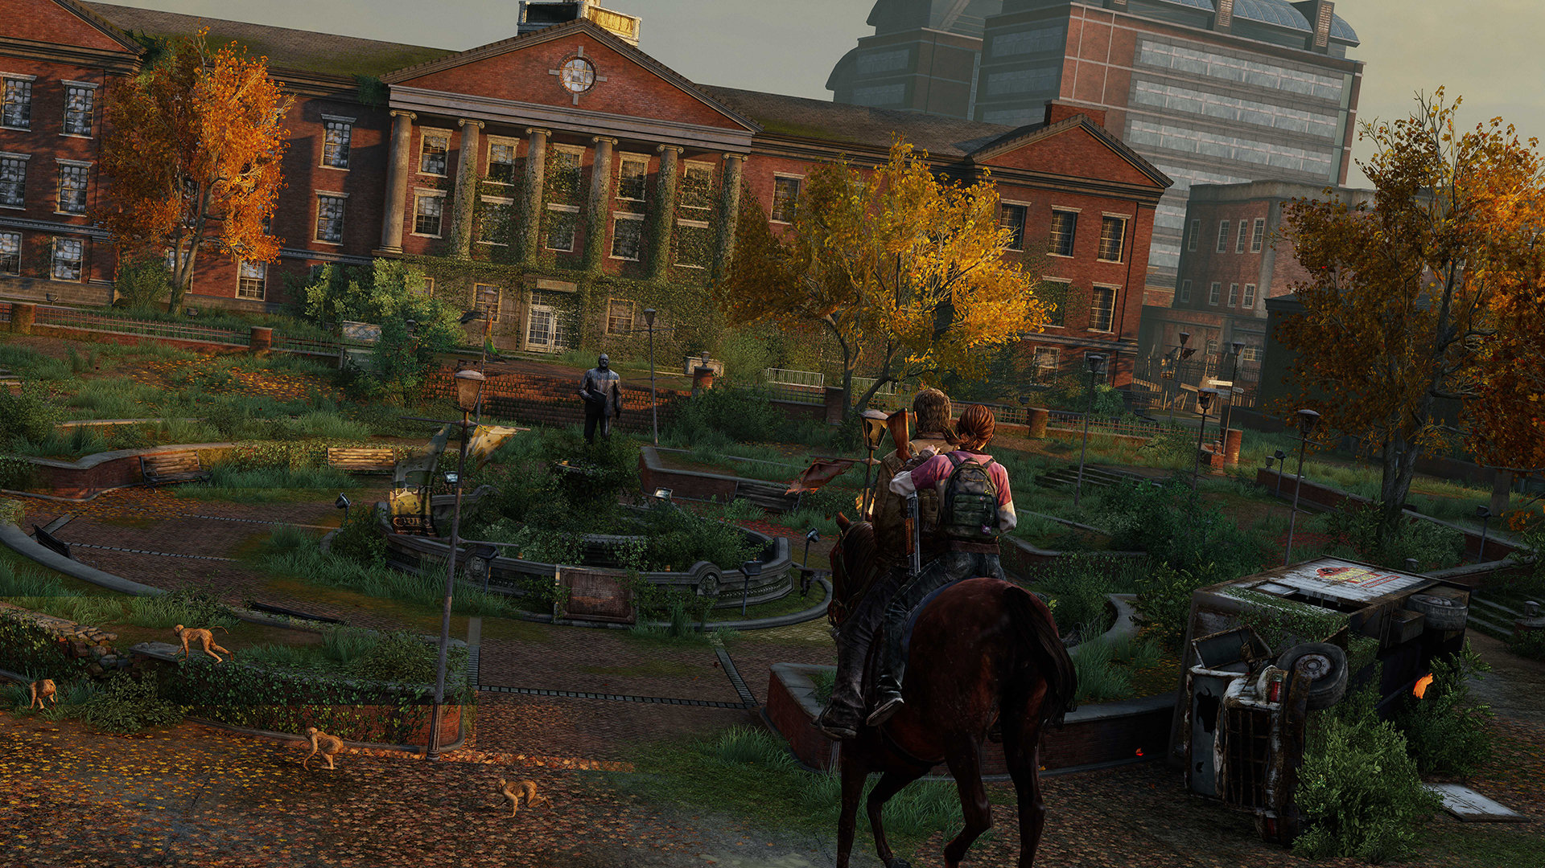
Produtora: Naughty Dog.
Plataformas: PS3 e PS4.
Lançamento: 14 de junho de 2013.

Introdução:
A trama de The Last of Us envolve o surto do fungo cordyceps entre os humanos. Esse fungo realmente existe na natureza, mas só ataca insetos, crescendo dentro do cérebro deles até o ponto de começarem a sair pelo corpo do pobre animal. No jogo, o cordyceps evoluiu e passou a infectar humanos, que se tornam extremamente agressivos, atacando outras pessoas. E como o fungo não para de crescer dentro do cérebro, quanto mais tempo alguém passa infectado, mais deformado fica o seu corpo. O jogo começa justamente quando a coisa toda está se espalhando e o protagonista Joel precisa fugir com a sua filha Sarah e seu irmão Tommy. Algumas coisas dão errado durante a fuga e a história dá um salto de 20 anos.

Enredo:
Ao contrário da maioria das histórias de catástrofe envolvendo vírus, em The Last of Us nós não presenciamos a coisa toda degringolando. Quando o jogo começa pra valer uma nova sociedade já está plenamente estabelecida. A cura para o cordyceps ainda não foi encontrada, mas novas infecções são mais raras de acontecer, pelo menos dentro das Zonas de Quarentena do exército. Nesses locais, os soldados agem com mãos de ferro e controlam tudo, inclusive a distribuição de comida. Quando detectam algum infectado que conseguiu entrar ele é logo eliminado sem dó. A vida não é fácil na ZQ, mas a alternativa seria viver no mundo externo, que possui muitos outros perigos além dos infectados, como os caçadores e canibais.
Toda essa história do jogo que contei nos parágrafos acima, por exemplo, não foi contada por algum personagem ou por arquivos encontrados no jogo (embora existam arquivos para encontrar), tudo é transmitido ao jogador através dos cenários. Embora o começo pareça lento, é nessa caminhada inicial pelas ruas que você consegue perceber tudo que está acontecendo com o mundo. Em partes assim o jogo até mesmo tira o modo de corrida do controle analógico, fazendo com que o personagem caminhe com calma. Você ainda pode correr apertando o botão de corrida, mas acredite, fazer isso tira boa parte da imersão que você possa ter com esse universo tão fascinante. Não é raro também que, após alguma sequência de ação, venha uma grande parte sem nada para se enfrentar, apenas o cenário para ser explorado e relacionamentos a serem evoluídos. A minha imersão com o jogo foi tanta que essas acabaram sendo as minhas partes preferidas.

Jogabilidade:
A jogabilidade de The Last of Us é um dos pontos mais interessantes do jogo. Qualquer mecânica apresentada no game sempre esbarra em um dificuldade desafiadora, que agrada e torna a experiência mais realista. A começar pela movimentação de Joel, o personagem não possui uma corrida tão eficiente e rápida como deveria, porém é suficiente para não permitir que nenhum descuido, como escorregar o dedo do botão, seja cometido na hora de fugir de seus inimigos.
O combate corpo-a-corpo também é eficiente, mas é executado de forma atabalhoada, mostrando que Joel é alguém que nunca teve experiência com bastões e barras de ferro, mas precisa manejá-las para sobreviver. Sendo assim, golpear seus inimigos é uma boa alternativa, porém, está longe de ser a solução para todos os seus problemas, ou melhor, confrontos.
O sistema de mira é outro elemento que funciona bem, mas graças a uma boa dose de dificuldade, não é eficiente o tempo inteiro. O comportamento de seus inimigos não é algo coordenado, ou seja, eles dificilmente se comportam da mesma forma na hora de correr na sua direção ou de se esconder e contra atacar. Dessa maneira, mesmo com uma mira semiautomática, é difícil conseguir um tiro perfeito.
Para completar, outro elemento que deveria ser básico e até certo ponto linear, também conta com seus percalços. Escalar plataformas pode ser uma tarefa fácil para Drake em Uncharted, mas não é tão simples para Joel em The Last of Us. Por mais que uma elevação pareça fácil de ser alcançada - bastando um belo impulso - o jogo criar uma dificuldade em que é necessário contar com a ajuda de seus aliados, ou simplesmente encontrar outra forma de chegar até ela, como utilizando uma escada ou uma lixeira como elevação. Dificuldade? eu chamaria de realidade!

Gráfico:
Olhar atentamente para o visual de The Last of Us, é admirar o quanto a atual geração de consoles ainda tem a oferecer. Não há como não se encantar com os cenários do jogo, que conseguem reproduzir uma atmosfera apocalíptica em um cenário urbano totalmente devastado. Desde prédios em ruínas, que ameaçam cair a qualquer momento, até rodovias tomadas por veículos destruídos, conseguimos entender - ou não - o motivo dos atrasos no lançamento do game: a Naughty Dog quis mostrar um jogo com um visual perfeito!
E ela quase conseguiu. Porém, foram cometidos alguns deslizes na parte gráfica do game. A que mais incomoda é o fato do game contar com pequenas quedas de quadros durante cenas bem carregadas, principalmente em cenários que contam com muitos efeitos de luz. Caso o jogo receba no futuro uma versão para PS4, esse problema com certeza será solucionado.

Conclusão:
The Last of Us atende a todas as expectativas do jogo mais esperado de 2013, e se torna um grande concorrente a melhor game do ano. Com uma trama digna de uma obra literária e uma jogabilidade moldada em cima de uma dificuldade bem dosada, o título é um grande exemplo de que há jogos simplesmente marcantes. O melhor disso tudo é observar o que a atual geração de console ainda tem a oferecer em termos de visual e, principalmente, de inovações. Um título quase obrigatório para qualquer jogador.

→ Ação / TPS / MMO / Sobrevivência / Battle Royale :
Fortnite
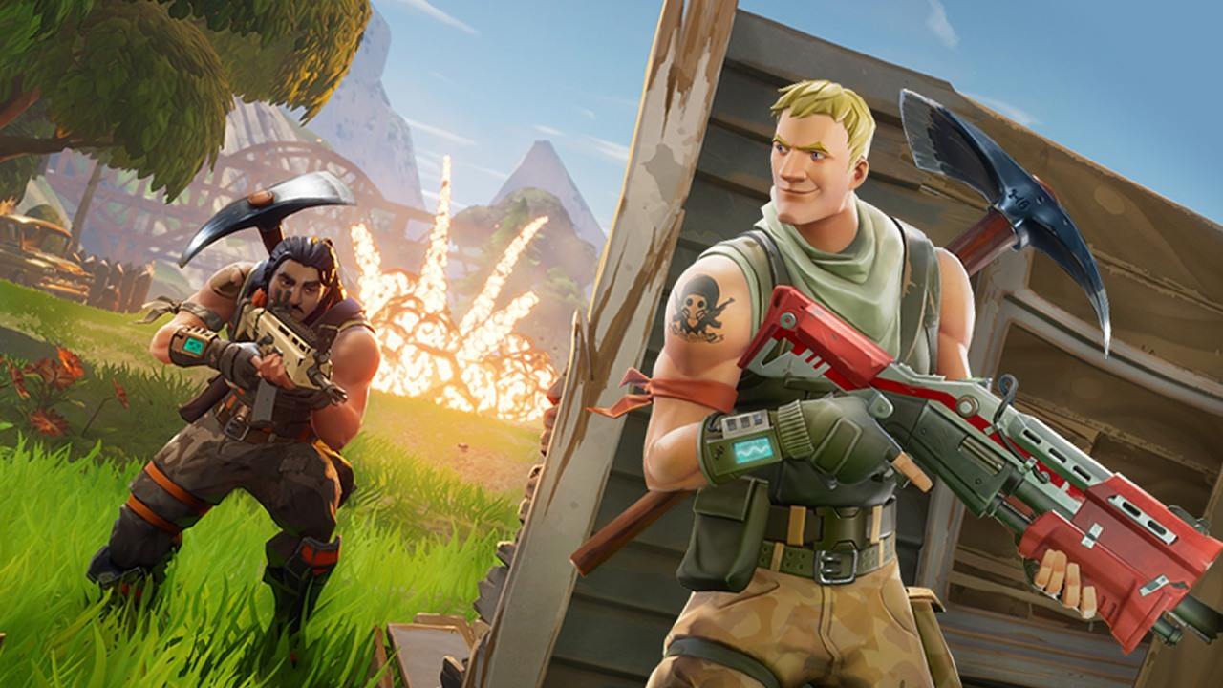
Produtora: Epic Games.
Plataformas: PC, Xbox One, PS4 e celular.
Lançamento: 25 de Julho, 2017.

Introdução:
O game consiste em uma mescla de um jogo do tipo FPS com Construção e seu principal objetivo é defender o “núcleo negro”, na qual criaturas das tempestades vão tentar destruir tudo pela frente. A Epic Games confirmou que o game possui modo multiplayer cooperativo e que será free to play em 2018.
Além de diferentes habilidades, você terá diversas missões para cumprir e tesouros escondidos para encontrar, armas e também capacidade para trocar itens com os teus amigos/parceiros do modo cooperativo. É uma proposta diferente do estúdio norte-americano que promete cativar os jogadores!
O game nasceu como um exclusivo do Xbox 360, mas demorou para ser lançado e agora acaba disponível para Xbox One, PS4, PC e celular. Resumindo… trata-se de um jogo de sobrevivência cooperativo, onde os jogadores exploram o cenário para construir fortes e sobreviver à noite, contra zumbis e outros monstros.

Jogabilidade:
Se o título deixa a desejar nos menus e explicações, o mesmo não pode ser dito da interação. Fortnite é sólido ao extremo, um jogo de tiro em terceira pessoa dinâmico, com controles precisos e acessíveis. Seja no combate corpo a corpo manipulando espadas e machados ou no tiroteio com escopetas e metralhadoras, o gameplay é incrível e em poucos minutos é possível dominá-lo.
O sistema de coleta de recursos também merece destaque, afinal, os cenários são abertos para exploração e totalmente destrutíveis. Sim, você pode destruir o mapa por completo para conseguir madeira, metal e outras materiais essenciais na criação de itens.
Já os sistemas de confecção e gerenciamento de recursos ficam um pouco mais complexos do que o normal ao usar um joystick, tanto no PS4 como no Xbox One, mas é uma questão de adaptação. Por ter menos botões à disposição do usuário, é natural que jogar no controle não proporcione a experiência imersiva do teclado e mouse.

Gráficos:
Um dos grandes atrativos de Fortnite é seu visual cartunesco que parece ter saído de uma animação da Pixar. Projetada com a Unreal Engine 4, a parte gráfica é extremamente competente em todos os sentidos e combina perfeitamente com a proposta.
Os cenários estão bem construídos, o nível de detalhes dos objetos é acima da média e a modelagem de personagens é capaz de fazer inveja a qualquer estúdio de animação de cinema. Para completar, a variedade de objetos coletáveis é grande, o que torna o jogo pouco repetitivo mesmo mantendo a dinâmica a cada nova missão desbloqueada.
Como de praxe, alguns bugs visuais, como objetos que desaparecem e personagens presos em pontos do ambiente, estão presentes aqui e ali. Por ter entrado em seu acesso antecipado, é comum que erros do tipo apareçam. Geralmente, esses problemas técnicos são solucionados por meio de atualizações poucos dias depois do lançamento.

Conclusão:
Com ação frenética em terceira pessoa, visual caricato e um toque de estratégia, Fortnite proporciona uma experiência cooperativa incrivelmente divertida. Mesmo sendo um pouco genérico e excessivamente complexo em certas partes, é um ótimo jogo para se juntar aos amigos, dar boas risadas e exterminar dezenas de zumbis.

→ Ação / FPS / MOBA:
Overwatch
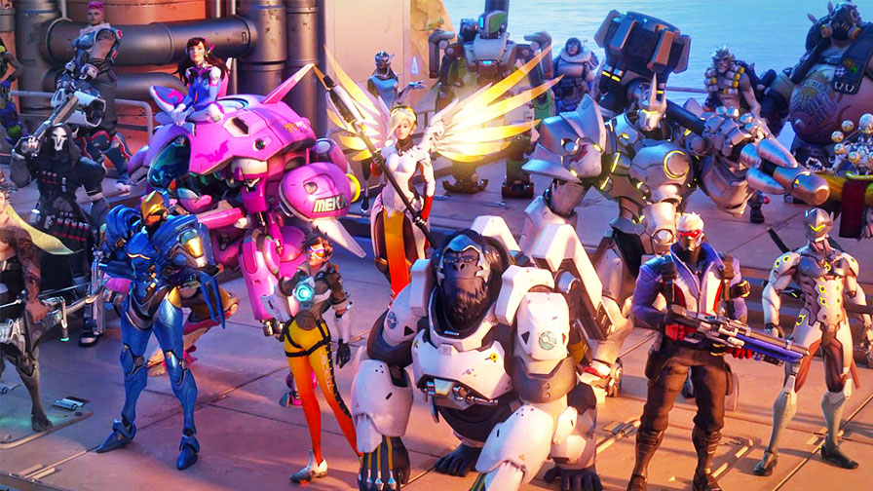
Introdução:
Overwatch traz partidas multiplayers de dois times com seis personagens cada. Os objetivos em cada partida variam desde proteger uma carga até o seu ponto de destino, até tomar e defender determinados pontos do cenário, como o famoso modo Capture a Bandeira - tradicional entre os FPS.

Jogabilidade:
A grande diferença de Overwatch para os tradicionais FPS é a sua mecânica de habilidades. Graças a ela, é possível criar infinitas estratégias dentro de uma partida. Tudo isso de uma forma balanceada em que dificilmente um personagem leva vantagem em cima de outro.
Esse balanceamento merece destaque, já que em boa parte dos jogos isso acaba favorecendo um ou outro personagem. Overwatch consegue fazer com que cada um dos 27 personagens tenha vantagens e desvantagens que equilibrem as partidas, fazendo com que a habilidade do jogador seja a grande arma para conquistar os objetivos.
É interessante ver como personagens de suporte, por exemplo, conseguem ser tão atrativos e eficientes quanto os ofensivos. Mesmo que suas habilidades sejam em boa parte dependentes da participação de seus aliados, não é uma tarefa árdua e monótona controlá-los e ter que conviver com isso.

Gráficos:
Na parte visual do game, assim como em boa parte de seus jogos, a Blizzard opta por criar um ambiente agradável e que se encaixa com a proposta do jogo, e não opta por uma busca incansável pelo realismo. Em outras palavras, em vez de cenários e personagens bem similares ao que vemos em nosso dia a dia, há heróis e vilões com uma pegada cartunesca e ambientes que seguem o mesmo caminho.
Mesmo assim há referências ao mundo real a todo momento. Seja em fases que se passam em Hollywood, México, Grécia e Japão, até personagens que se parecem com figuras reais, como Soldado 76, Tracer e Hanzo. Claro que tudo isso vem com uma boa dose de humor, como costuma acontecer nas animações de cinema.
Dessa forma, Overwatch encanta mostrando que a parte visual não agrada apenas quando ela busca ser realista. Ainda é possível ambientar um game em cenários onde a textura se mistura com o real sem perder a sua essência: a fantasia.

Conclusão:
Overwatch surpreende e chega para fazer história. Com uma jogabilidade viciante, um visual que encanta e mecânicas que tornam o jogo único, o título não só chega para fazer frente com games consagrados no gênero, mas para se tornar uma referência entre os FPS. Obrigatório para todos que ainda associam games com diversão.

→ Ação / FPS / TPS / Multiplayer / Sandbox :
Grand Theft Auto 5

Produtora: Rockstar Games.
Plataformas: PS3, PS4, Xbox 360, Xbox One e PC.
Lançamento: 19 de Setembro, 2013.

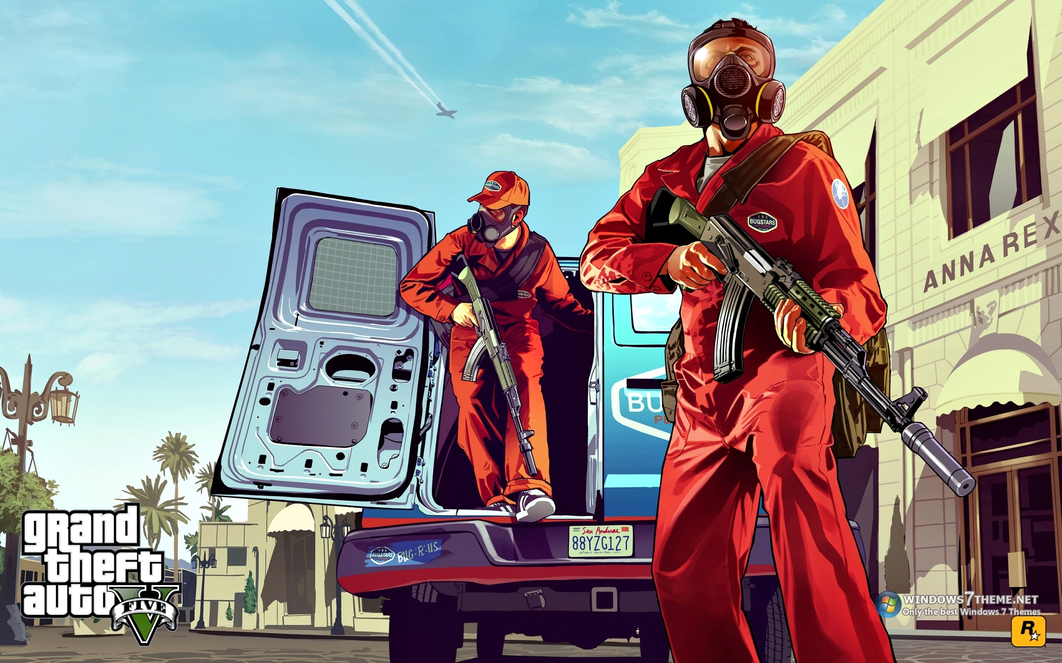
Introdução:
Lá se foram mais de seis anos desde o estrondoso lançamento de GTA 4. O jogo foi a estreia da franquia nos consoles da atual geração. E assim como nos outros títulos, a polêmica série de games da Rockstar se focou no apelo adulto, violência excessiva e prática de crimes.
Agora, já no fim da geração, Grand Theft Auto V chega ao Xbox 360 e PlayStation 3 abusando das características que fizeram a fama da franquia e, principalmente, adicionando toneladas de novos elementos e conteúdo à consagrada fórmula de sucesso.
Logo nos primeiros minutos os jogadores serão apresentados à principal mudança da mecânica, a inserção de múltiplos protagonistas. Michael, ex-assaltante de bancos, Trevor, psicopata traficante de drogas e Franklin, jovem integrante de uma gangue, se unem na organização e execução de diversos tipos de crimes, nos quais o jogador deve alternar o controle dos personagens.
GTA V é facilmente o mais pesado e polêmico jogo da série. A Rockstar parece ter se preocupado ainda menos em tornar a experiência menos rude, partindo para um rumo ainda mais violento e cru. Tiros na cara, tortura e cenas de sexo direcionam o jogo ainda mais para o público adulto.
A história é ambientada em Los Santos, uma versão fictícia de Los Angeles, que foi palco do bem sucedido GTA: San Andreas, hit da geração passada. Apesar de conservar os mesmo traços e estilo vistos em San Andreas, o mapa foi inteiramente remodelado, sendo o maior já visto em um game da série.

Jogabilidade:
Quem também ganhou boas novidades foi a jogabilidade de GTA V, que apesar de tudo manteve sua essência. Os personagens agora se movem mais lentamente, lembrando mais um pedestre comum. As corridas, acionadas pelos botões A ou X (Xbox 360 e PS3, respectivamente), agora são mais duradouras e bem animadas, assim como as animações em geral do jogo.
A Rockstar se apropriou de elementos bem sucedidos de outros games lançados, como a impressionante tecnologia facial de L.A. Noire e o prazeroso sistema de mira de Max Payne 3, que torna o tiroteio muitíssimo mais preciso e divertido. As novidades deixam a experiência muito completa e bem acabada.
As boas mudanças na jogabilidade contam ainda com mudanças no controle dos automóveis, que ficou mais fácil, porém menos real. A direção parece mais rápida e ágil, permitindo curvas fechadas e esquivas de última hora. A diferença entre veículos de grande e pequeno porte também foi acentuada, tanto no peso da direção quanto na vibração do controle, que faz um belo trabalho simulando os desníveis do asfalto.

Gráficos:
O visual de Grand Theft Auto V é a prova de que ainda é possível fazer jogos belíssimos baseados no hardware do Xbox 360 e PS3. É impressionante como os consoles com pouquíssima memória RAM e processadores batidos conseguem executar um jogo com tantos elementos vivos na tela, além de carregar texturas e áudio.
Efeitos de iluminação, chuva pesada com direito a poças lamacentas, os incríveis modelos dos personagens, cheios de expressões e novas animações e a inacreditável cidade, construída nos mínimos detalhes, são uma verdadeira obra-prima da história dos videogames.
Infelizmente os sinais da idade dos consoles deixaram a sua marca inconfundível em GTA V. Algumas texturas de baixa resolução, cenários se construindo bem em frente aos personagens e loadings bastante demorados são alguns dos sintomas. Porém, graças à qualidade final do produto, eles passam longe de estragar a experiência.

Conclusão:
GTA 5 chega para assumir o importante posto de um dos melhores jogos da geração. Com enredo de qualidade, jogabilidade afiada e divertida, gráficos impressionantes e opções variadas de diversão, como armas, carros, aeronaves e esportes, o game é praticamente incomparável nos quesitos conteúdo e qualidade. Mais uma prova da excelência da Rockstar, dona de mais um clássico instantâneo.

→ Ação / Aventura / Sandbox :
Assassins Creed : Origins
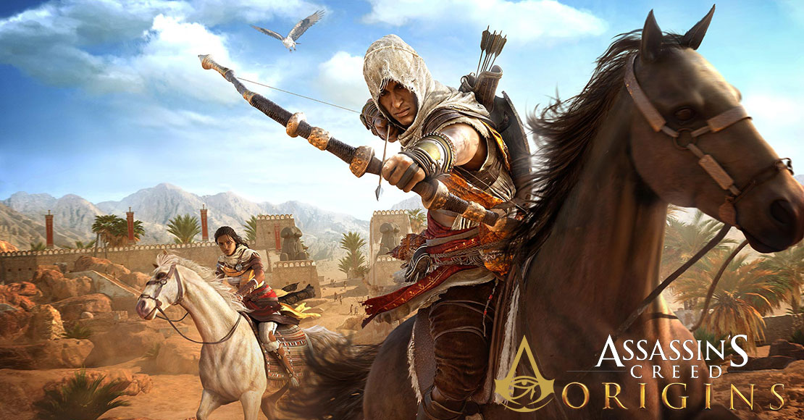
Produtora: Ubisoft.
Plataformas: PS3, PS4, Xbox 360, Xbox One e PC.
Lançamento: 27 de outubro de 2017.

Introdução:
Origins é, de fato, um novo começo, pois conduz o jogador às origens da Irmandade dos Assassinos, no Egito Antigo, entre pirâmides e tumbas escondidas no deserto. O protagonista é Bayek de Siuá, um protetor de faraó e defensor do povo egípcio que se torna um matador ao presenciar a morte do filho.
Bayek é, sem dúvidas, um dos protagonistas mais interessantes de toda a série. Isso porque o personagem é obrigado a lidar com o seu passado cruel, que o transforma em um assassino impiedoso, atormentado e com sede de vingança. A história profunda e suas motivações estreitam de maneira singular a relação entre jogador e personagem.

Jogabilidade:
Diferentemente dos títulos anteriores, agora as missões exigem um nível recomendado para serem concluídas. Você até pode se arriscar em tarefas de nível alto, mas terá de lutar mais, visto que os inimigos causam dano elevado e absorvem investidas com facilidade. Por conta disso, é necessário retornar a pontos já visitados do mapa para resolver atividades avançadas.
Há, também, um sistema robusto de progressão que oferece dezenas de habilidades desbloqueáveis ao herói. É claro que isso não é uma grande novidade na série, mas o nível de profundidade dos atributos é admirável, o que possibilita novas formas de jogar e agir diante dos inimigos.
Mesmo mantendo a essência, Origins é o game mais ambicioso e diversificado de toda a franquia. Sim, você ainda terá de realizar saltos de fé para desbloquear novas áreas no mapa, porém as missões apostam em variedade. Há, por exemplo, atividades que surgem o tempo todo e de modo aleatório, como missões de retaliação em que é preciso vingar a morte de outro jogador real.
Além disso, Bayek é capaz de explorar e escalar pirâmides, desertos, tumbas escondidas e oásis em cinco regiões colossais. Origins brinda os jogadores com o maior mapa já visto na série - e um dos maiores em games do gênero. Os cenários de Nilo, Cirenaica, Siuá, Guiza e Faium chegam a assustar por terem dimensões positivamente exageradas.
Gráficos:
Assassin's Creed Origins comprova que o tempo de produção prolongado só fez bem ao seu visual. O jogo dá um salto gráfico impressionante em comparação a Syndicate e o cuidado com os detalhes dos cenários é de deixar qualquer um maravilhado. Os trabalhos de iluminação e clima dinâmico também estão impecáveis, proporcionando cenas incrivelmente realistas.
Desenhos de faraós gravados nas paredes, monumentos conhecidos e figuras históricas dão o ar da graça e contribuem para a imersão em um mundo paralelo no Antigo Egito. Para completar, ainda há momentos cinematográficos inesquecíveis, mesmo em atividades que não estão diretamente relacionadas à campanha.
Como era de se esperar, Origins é mais um game de mundo aberto a sofrer com problemas típicos da fórmula, como texturas que somem de uma hora para outra e personagens que percorrem áreas inacessíveis. Mesmo com deslizes técnicos - que certamente serão corrigidos por meio de atualizações -, esse é um dos títulos mais estáveis da série no período de lançamento.
Conclusão:
Assassin's Creed Origins consegue aperfeiçoar todos os conceitos que ficaram presos ao passado e mantém a base que caracteriza a série. A sensação é de estar jogando algo realmente novo, ambicioso e com alto valor de produção, como há muito tempo não se via nos jogos dos assassinos.

3. Evolução do Plano de Desenvolvimento de Software

Datas das Fases e Interações das Linhas base
Fase RUP | Iteração RUP | Linha Base | Data Alvo
Inception | Iniciação | Funcional | 30/03/2018
Elaboration | Protótipo de Arquitetura | Projeto | 22/03/2018
Construction | Release de Protótipo | Produto
Transaction | Release Final | Produto

